打詐臺北隊114年3月份素材
一、雲端連結（檔案為PDF）
（一）114年3月份素材下載
https://drive.google.com/drive/folders/1Iwd8_YJHkUnufauAcahI3po3W6wGW4BT
（二）114年3月份成效上傳
https://drive.google.com/drive/folders/11o9zQFfO_sXpS09B2pDbg-9bh0HYuFdZ?usp=drive_link
(需先登入google帳號方可下載)
二、圖片(5張)
（一）114年3月份打詐儀錶板數據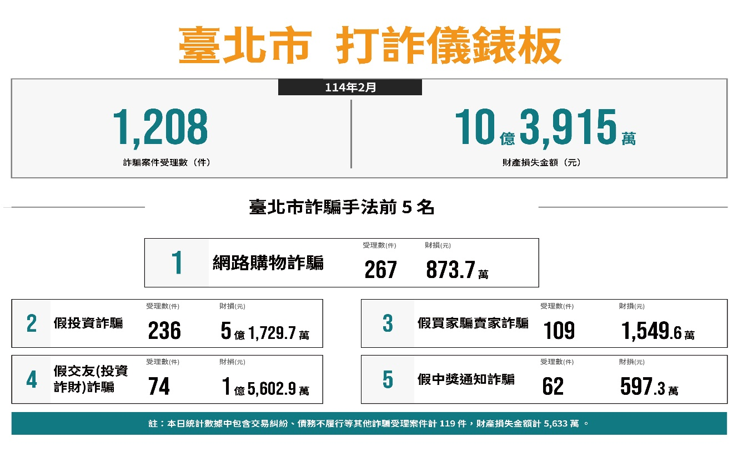

（二）詐騙手法：假中獎真詐騙


（三）詐騙手法：海外求職詐騙
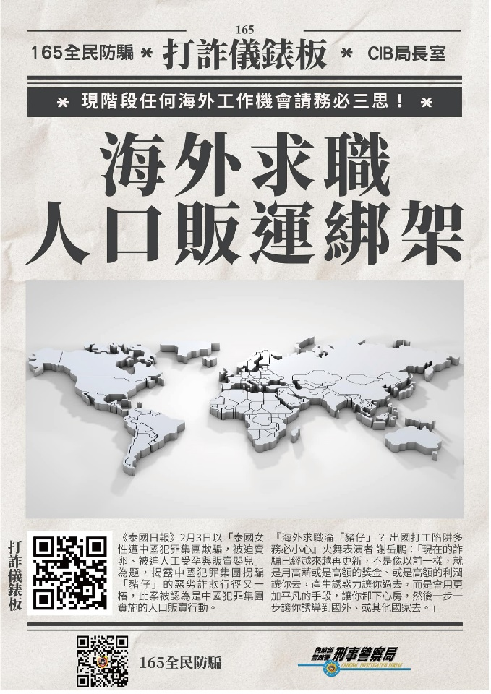

二、影片(1部)
（一）165打詐儀錶板
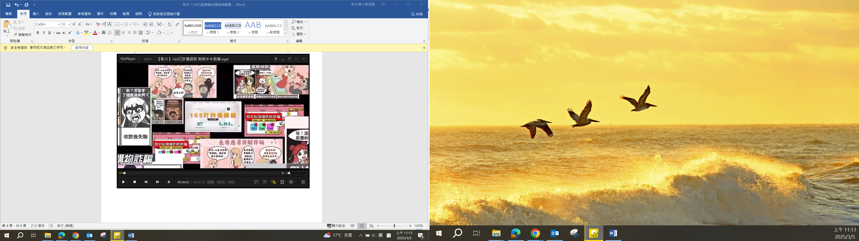
三、跑馬燈文字稿
警惕海外求職詐騙！勿輕信「海外求職」要求，保持要存疑、要確定及要連繫，以避免自身至海外，掉入假求職陷阱，遭人受騙。

